Смолян Михаил Сергеевич 451001
Лабораторная работа №1

Witcher Inventory
Структура объектов:
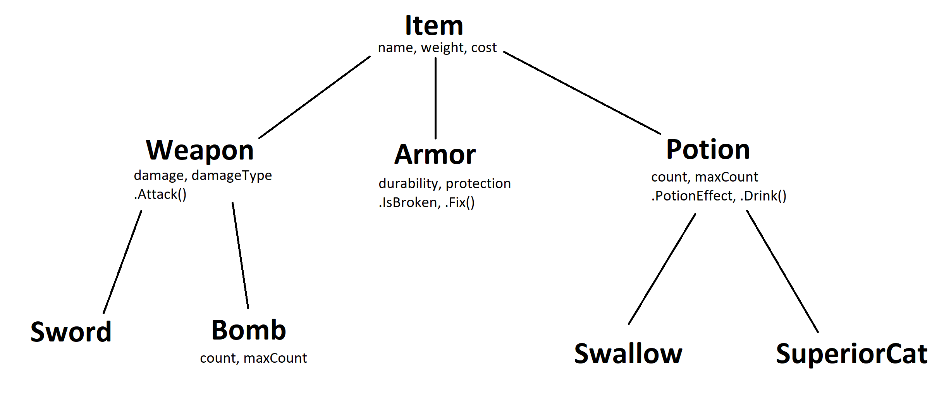

Пример работы программы:
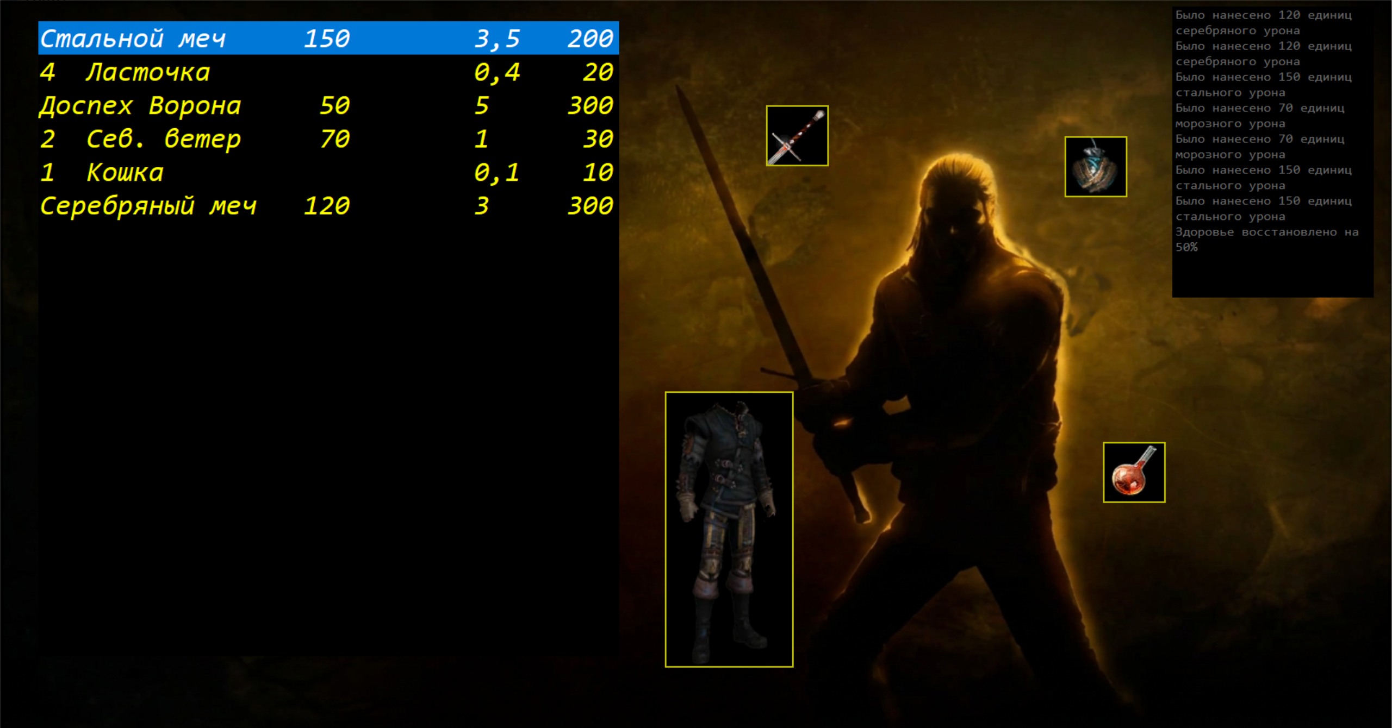

Объект Item:
using System;
using System.Collections.Generic;
using System.Drawing;
using System.IO.Ports;
using System.Linq;
using System.Security.Cryptography;
using System.Text;
using System.Threading.Tasks;

namespace WitcherInventory.Entities
{
// Абстрактный базовый класс для всех предметов в инвентаре
public abstract class Item
{
private string _name; // Название предмета
private double _weight; // Вес в кг
private int _cost; // Цена в кронах
private Image _icon; // Иконка предмета

// Конструктор
protected Item(string name, double weight, int cost)
{
_name = name;
_weight = weight;
_cost = cost;
}

// Свойства (Properties) - инкапсулированный доступ к полям
public string Name
{
get { return _name; }
set
{
if (string.IsNullOrWhiteSpace(value))
throw new ArgumentException("Название не может быть пустым");
_name = value;
}
}
public double Weight
{
get { return _weight; }
set { _weight = value; }
}
public int Cost
{
get { return _cost; }
set
{
if (value < 0)
throw new ArgumentException("Цена не может быть отрицательной");
_cost = value;
}
}
public Image Icon
{
get { return _icon; }
set { _icon = value; }
}

//Общий вес предмета
public virtual double TotalWeight
{
get { return _weight; }
}

public abstract string GetDisplayText();
}
}

Объект Weapon:
using System;
using System.Collections.Generic;
using System.IO.Ports;
using System.Linq;
using System.Text;
using System.Threading.Tasks;

namespace WitcherInventory.Entities
{
// Базовый класс для всего оружия в инвентаре Ведьмака
public abstract class Weapon : Item
{
private int _damage;
private DamageType _damageType;

// Конструктор
public Weapon(string name, double weight, int cost,
int damage, DamageType damageType)
: base(name, weight, cost)
{
_damage = damage;
_damageType = damageType;
}

// Базовый урон оружия
public int Damage
{
get { return _damage; }
set { _damage = value; }
}

// Тип урона
public DamageType DamageTypeMethod
{
get { return _damageType; }
}

// Атака оружием
public virtual string Attack()
{
return $"Было нанесено {Damage} единиц {DamageTypeToString(DamageTypeMethod)} урона";
}

// Тип урона оружия
public enum DamageType
{
Steel, // Сталь
Silver, // Серебро
Fire, // Огонь
Ice, // Мороз
Dimeritium // Двимерит
}

public string DamageTypeToString (DamageType DamageTypeField)
{
switch (DamageTypeField)
{
case DamageType.Steel:
return "стального";
break;
case DamageType.Silver:
return "серебряного";
break;
case DamageType.Fire:
return "огненного";
break;
case DamageType.Ice:
return "морозного";
break;
case DamageType.Dimeritium:
return "двимеритного";
break;
default:
return "неизвестного";
}
}
}
}

Объект Sword:
using System;
using System.Collections.Generic;
using System.Linq;
using System.Text;
using System.Threading.Tasks;

namespace WitcherInventory.Entities
{
// Класс для мечей
public class Sword : Weapon
{
// Конструктор
public Sword(string name, double weight, int cost,
int damage, DamageType damageType)
: base(name, weight, cost, damage, damageType)
{
if (damageType != DamageType.Steel && damageType != DamageType.Silver)
throw new ArgumentException("Мечи такими не бывают");
}

public override string GetDisplayText()
{
return $"{Name,-14} {Damage,3} {TotalWeight,-4} {Cost,3}";
}
}
}

